Загальна інформація: Для підтримки спільного моніторингу та ухвалення рішень на основі доказових даних, Кластер з питань житла заохочує партнерів долучитися до загального збору даних PDM. Основна мета полягає не лише у зборі інформації, але й в аналізі результатів та формуванні висновків щодо ефективності та впливу заходів, пов’язаних із підготовкою до зими. Отримані дані допоможуть покращити планування в майбутньому, забезпечити точніше охоплення цільових груп та підвищити підзвітність перед постраждалим населенням.
Участь у спільному зборі даних:
Існує три способи долучитися до збору даних, пов’язаних із заходами підготовки до зими:
- Через обліковий запис KoBo УВКБ ООН: опитувальник уже містить усі види діяльності, передбачені Зимовим SOP, має структурований формат і логічні обмеження. Зверніть увагу, що опитувальник не можна редагувати.
Усі зібрані дані зберігатимуться в зазначеному обліковому записі та аналізуватимуться Кластером з питань житла.
УВКБ ООН KoBo логін: pdm_snfi_cluster
Пароль:pdm_2025
Назва опитувальника: PDM_Winter_25_26_Shelter_Cluster_Ukraine
- Через анкети, розроблені організаціями самостійно на основі рекомендацій Кластеру та узгоджені з Планом аналізу даних (DAP). Такі форми повинні містити всі обов’язкові запитання та відповідати структурі кодування, визначеній Кластером.
- Через самостійно розроблені анкети у власному форматі організацій. У цьому випадку від партнерів очікується надання зведеного звіту з основними висновками до Кластеру.
Підтримуючі документи:
- DAP (План аналізу даних). Він містить усі питання опитування з поясненнями, варіантами відповідей та відповідними показниками. DAP допомагає забезпечити послідовне тлумачення даних та отримання порівнянних результатів серед усіх партнерів, які беруть участь у спільному моніторингу.
- Щоб допомогти інтерв’юерам під час збору даних та підтримати їх у розумінні контексту перед проведенням інтерв’ю, будь ласка, ознайомтеся з коротким описом заходів нижче або зверніться до опублікованого SOP з підготовки до зими за наданим посиланням.
- KoBo XLSForm — для завантаження опитувальника Кластеру з питань житла у власний обліковий запис KoBo вашої організації.
Часові рамки: Відповідно до стандартів MEAL для проведення PDM, деякі організації можуть планувати моніторинг через 4–6 тижнів після надання допомоги бенефіціарам. Кластер SNFI не вимагає відкладати ці заходи. Питання опитування розроблені таким чином, щоб респонденти могли відповідати на основі свого поточного досвіду зимового періоду (якщо сезон щойно розпочався) або свого загального досвіду протистояння холодам.
Однак, будь ласка, враховуйте важливість проведення моніторингу пізніше у сезоні для отримання точніших даних щодо того, чи була допомога достатньою для покриття всього зимового періоду — наприклад, чи допомогла вона домогосподарствам впоратися з низькими температурами та чи її вистачило з середини жовтня до кінця березня.
Обмін даними: Усі зібрані дані слід надсилати контактній особі Кластеру SNFI. Будь ласка, переконайтеся, що форма включає лише запитання, що пропонувалися в DAP, та супроводжувальні інші необхідні дані. Будь-яка додаткова інформація, зібрана партнерами, але не запитана Кластером, не повинна надсилатися.
Кожна організація самостійно вирішує, коли надавати набори даних — одразу після збору або до остаточного терміну подачі, який буде оголошено пізніше додатковим запитом.
Як підготувати дані для передання Кластеру з питань житла:
- Відповідно до Плану аналізу даних, організації повинні включати всі обов’язкові запитання точно у такій формі, як вони написані, включаючи коди запитань на початку кожного речення (приклад коду запитання: «H.8. Яку кількість пелет ви отримали?» — H.8 є кодом), щоб забезпечити можливість консолідації даних.
- Питання щодо зимового одягу, зимових НПТ, опалювальних приладів та утеплення будинків що невідповідають житловим стандартам є необов’язковими для організацій, які працюють у власній формі KoBo, і можуть використовуватися як приклад, адаптуватися або доповнюватися. Якщо організації використовують запитання, запропоновані Кластером з питань житла, будь ласка, зберігайте оригінальні коди. Для орієнтиру зверніться до прикладу вище.
- Порядок запитань може бути змінений, а за потреби можна додавати уточнюючі запитання.
- Що стосується очищення даних, ніяких додаткових дій не потрібно, окрім видалення будь-яких конфіденційних даних, зібраних енумераторами, та видалення запитань, що не були рекомендовані Кластером, оскільки вони не будуть використовуватися в аналізі.
- Незалежно від мови, якою проводиться PDM, будь ласка, переконайтеся, що збережено англійську версію опитувальника. Надсилайте набір даних виключно англійською мовою.
Як інформація буде використовуватися:
- Лише статистичні дані будуть використовуватися у рамках кількісного аналізу.
- Усі індикатори, за якими збираються дані, наведені в Плані аналізу даних.
- Очищені та проаналізовані дані буде відображено на інформаційній панелі щодо результатів імплементації активностей з підготовки до зими яка в свою чергу розповсюджена між гуманітарними організаціями, релевантними партнерами та зацікавленими сторонами.
- Результати також будуть використовуватися як винесені уроки та підсумки імплементації для наступної робочої групи щодо планування підготовки до зими на сезон 2026-2027.
Якщо у вас виникнуть запитання щодо використання KoBo, кодування, завантаження даних або самого опитувальника, будь ласка, звертайтеся до panina@unhcr.org.
Якщо вам потрібна допомога з технічними аспектами або пояснення технічних термінів/визначень, будь ласка, звертайтеся до fadieiev@unhcr.org
Контекст:
Період часу, що підлягає моніторингу - Під час проведення інтерв’ю з бенефіціаром переконайтеся, що отримана допомога стосується зимової підтримки 2025–2026 рр., тобто була надана в період з травня 2025 по квітень 2026 року. Дані за попередні сезони збирати не слід, навіть якщо домогосподарство не проходило моніторинг у той час.
Активності:
Зимовий одяг: допомога може надаватися у трьох модальностях — у натуральній формі, ваучером або готівкою. Зверніть увагу, що окремих запитань для ваучерної та готівкової форм немає, тому для обох випадків використовуйте запитання з групи winter_clothes_cash (назва групи з DAP).
У рамках цієї допомоги очікується, що бенефіціари отримали або придбали предмети із зимового набору одягу SNFI на одну особу.
Нижче наведено список цих предметів.
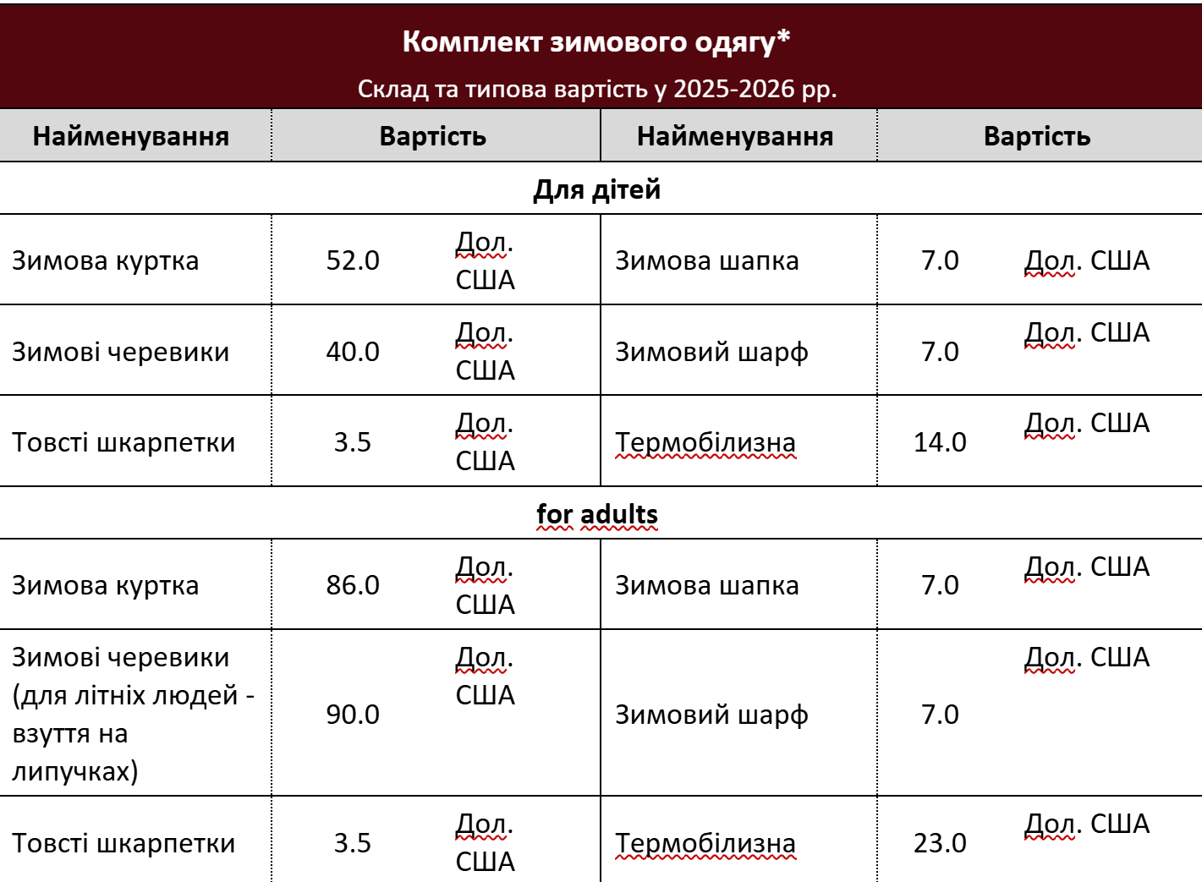
Можливо, що організація, яка проводить інтерв’ю, додала до набору додаткові предмети або бенефіціари віддали перевагу іншому одягу після отримання грошової допомоги. Проте під час опитування просимо зосередитися на зборі інформації лише щодо складових, включених до рекомендацій Кластеру з питань житла.
НПТ для зими включають непродовольчі товари, пов’язані з підготовкою до зимового періоду. Розповсюдження може здійснюватися у трьох модальностях — у натуральній формі, готівкою або ваучером. Якщо допомога надавалася через ваучери на зимові НПТ, будь ласка, використовуйте запитання з групи winter_NFI_cash (назва групи з DAP).
У рамках цієї допомоги очікується, що бенефіціари отримали або придбали предмети із зимового набору НПТ Кластера з питань житла у кількості на одну особу.
Нижче наведено список цих предметів.
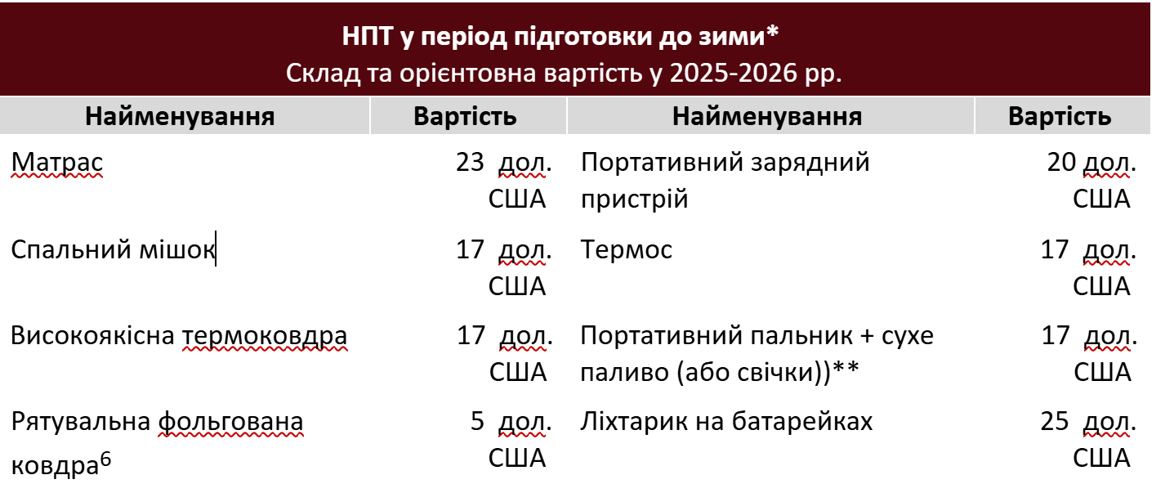
Можливо, що організація, яка проводить інтерв’ю, додала до набору додаткові предмети або бенефіціари віддали перевагу іншим НПТ після отримання грошової допомоги. Проте під час опитування просимо зосередитися на зборі інформації лише щодо предметів, включених до рекомендацій Кластеру з питань житла.
Зимові опалювальні прилади включають прилади на твердому паливі, електричні та газові обігрівачі, надані гуманітарними організаціями. Така допомога надається лише у натуральній формі, зазвичай у вигляді повного комплекту з усіма необхідними аксесуарами та послугами з установки.
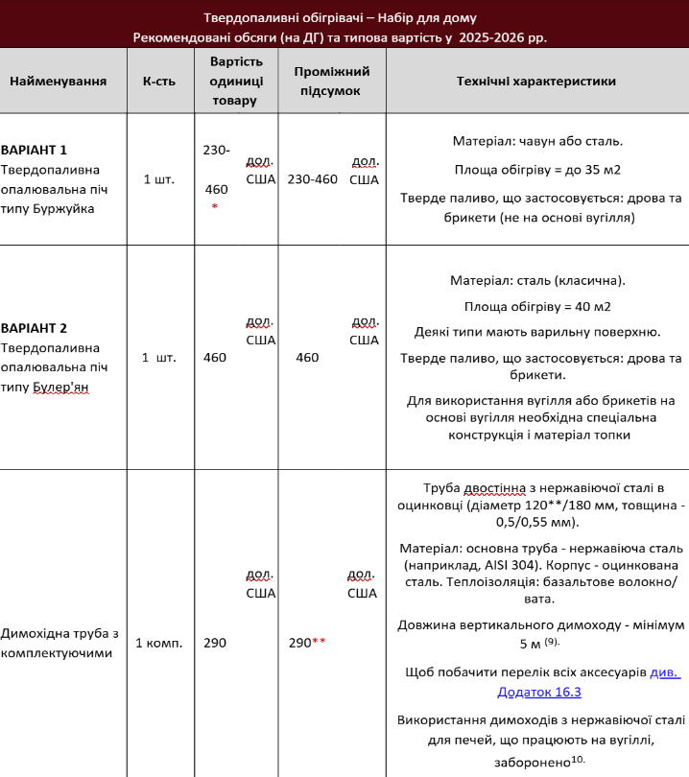
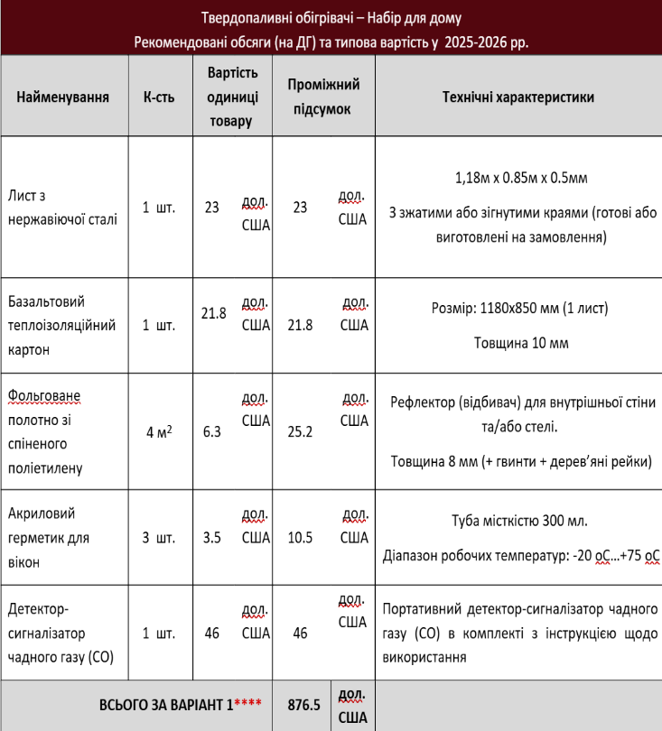
Склад комплектів наведено нижче:
Можливо, що організація, яка проводить інтерв’ю, додала до комплекту додаткові предмети. Проте під час спілкування просимо зосередитися на зборі інформації лише щодо складових, включених до рекомендацій Кластеру з питань житла.

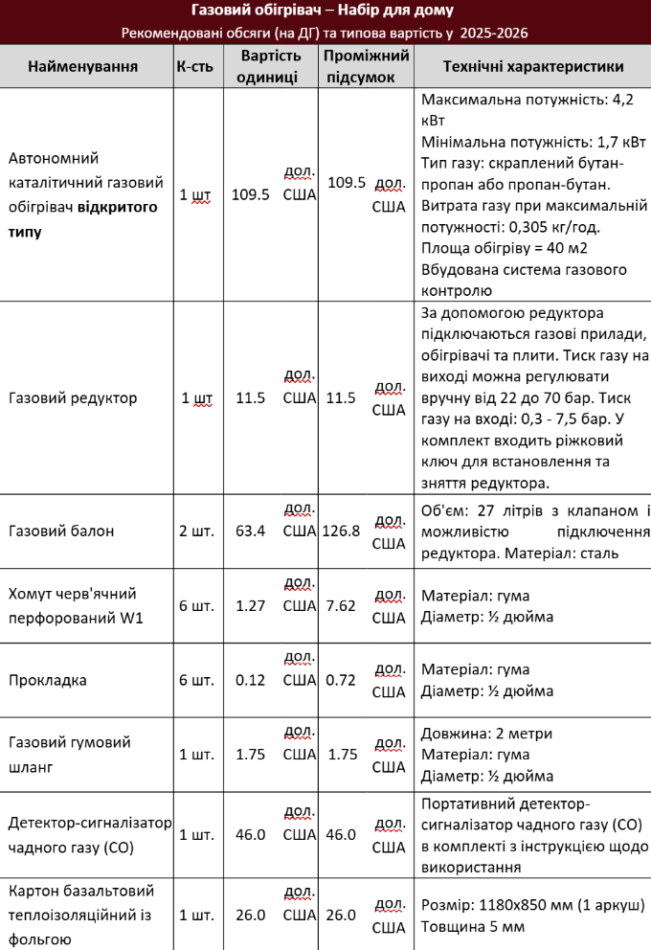
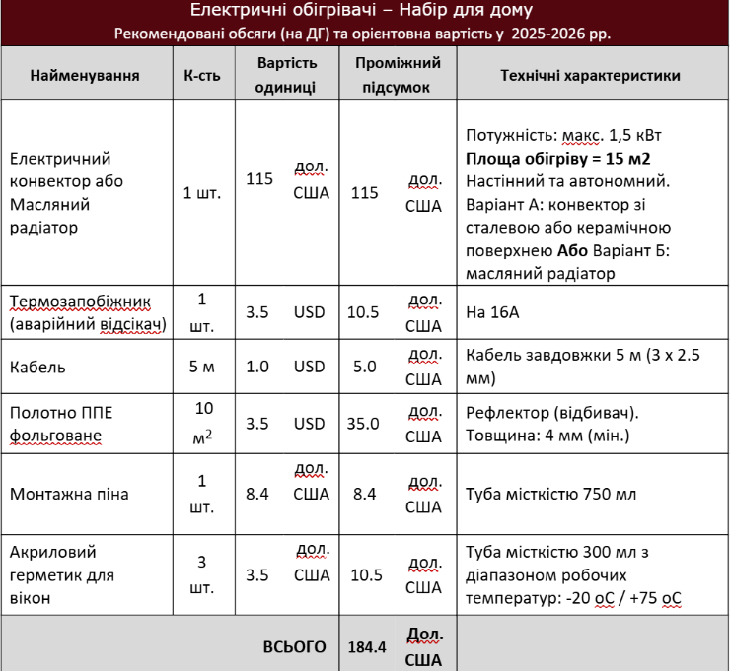
Утеплення будинків, що не відповідають мінімальним гуманітарним стандартам включає роботи, які не вважаються «звичайним» аварійним ремонтом, а скоріше заходами з підвищення енергоефективності. До них можуть входити утеплення підлоги горища та заміна старих вікон і вхідних дверей на енергоефективні альтернативи. Метою є покращення теплоізоляції та зменшення втрат тепла.
Такі імплементації слід відносити до категорії «утеплення» лише у будинках, не пошкоджених війною.
Визначення «Будинків, що не відповідають мінімальним стандартам проживання:
- Не пошкоджені через воєнні дії,
- Мають функціонуючу систему опалення,
- Мають низьку теплоізоляцію через неналежне планування, низькоякісне будівництво або неналежне технічне обслуговування.
Якщо легкі або середні ремонтні роботи включають теплоізоляцію разом із ремонтом, пов’язаним із пошкодженням житла війною, вся втручальна діяльність (включно з утепленням) має бути зафіксована у категорії «Гуманітарний ремонт» та моніторитися через PDM для гуманітарного ремонту.
Готівка на оплату комунальних платежів - фінансова допомога,що надається виключно у готівковій формі або через ваучери, без будь-якої натуральної складової, для покриття витрат на оплату опалювальних послуг. Будь ласка, для готівкової допомоги та ваучерів використовуйте запитання з групи cash_for_utilities (назва групи з DAP).
Тверде паливо – допомога, яка може надаватися у готівковій формі, ваучером або у натуральній формі, залежно від уподобань бенефіціарів та можливостей реалізації партнерами.
Види твердого палива, які можуть розповсюджуватися або купувати бенефіціари:
- Дрова
- Вугілля
- Брикети
- Пелети
Важливі відмінності:
Пелети: маленькі, циліндричної форми (діаметром 6–8 мм), виготовлені з пресованої тирси.
Брикети: більші, у формі блоків або колод, виготовлені зі спресованих матеріалів.
Іноді пелети та брикети плутають або об'єднують у поняття «пелети»; енумератори повинні уточнити різницю.
Дрова можуть роздаватися у штабелях або насипом (у кубічних метрах).
Штабелювання означає, що дрова акуратно складені та упаковані — шматки складені щільно один до одного, залишаючи лише невеликі повітряні проміжки.
Насипом означає, що дрова просто кинуті вільно (не укладені). Між шматками є багато повітряних проміжків. Перед заповненням анкети енумератори повинні переконатися, що бенефіціари розуміють ці відмінності, щоб надати точні відповіді.
Опитувальник:
Форма KoBo та DAP надають вичерпні підказки щодо всіх питань, які можуть спричинити розбіжності або непорозуміння. Крім того, включено всі повідомлення про обмеження, щоб пояснити, чому певні варіанти не можна вибрати разом або чому форма не дозволяє надсилати заповнені форми.
Однак, є кілька моментів, які слід врахувати, перш ніж працювати з бенефіціарами.
A.1. Назва організації - Якщо ваша організація має намір використовувати єдину форму KoBo, але її немає у випадаючому меню, будь ласка, зв’яжіться з нами за адресою panina@unhcr.org, щоб організацію додали до списку. Це допоможе забезпечити послідовне використання та уникнути частого вибору опції «Інше».
A.2. Код енумератора, A.3. Код бенефіціара - Кластер з питань житла не збирає жодної особистої інформації за допомогою цієї анкети PDM. Однак коди бенефіціарів та збирачів інформації допоможуть в управлінні даними та дозволять зв’язатися з енумераторами у разі будь-яких прогалин, помилок або неясної інформації.
Будь ласка, призначте кодові імена всім учасникам збору даних перед початком, щоб забезпечити безперебійну обробку та аналіз зібраної інформації. 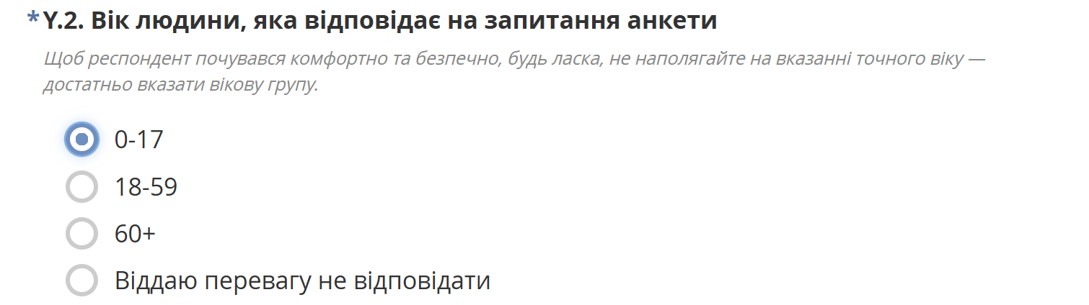
Якщо особі менше 18 років, будь ласка, не продовжуйте інтерв’ю з нею.
Якщо організація має потребу збирати точний вік бенефіціарів, тип запитання можна змінити з select_one на integer. Під час аналізу Кластером з питань житла всі вікові дані будуть згруповані у заздалегідь визначені вікові категорії.
Y.8. Яка з наведених нижче проблем найкраще описує поточний стан вашого житла?
Зверніть увагу, що варіанти відповідей у питанні Y.8 слід використовувати лише у випадках, коли житло не було пошкоджене внаслідок війни.
Якщо подібні проблеми існують, але вони виникли через обстріли, удари чи інші воєнні події, будь ласка, оберіть варіант «Я не маю жодної з наведених вище проблем, не пов’язаної з війною».
Усі випадки, пов’язані з пошкодженнями від військових дій, мають моніторитися через PDM з Гуманітарних ремонтів.
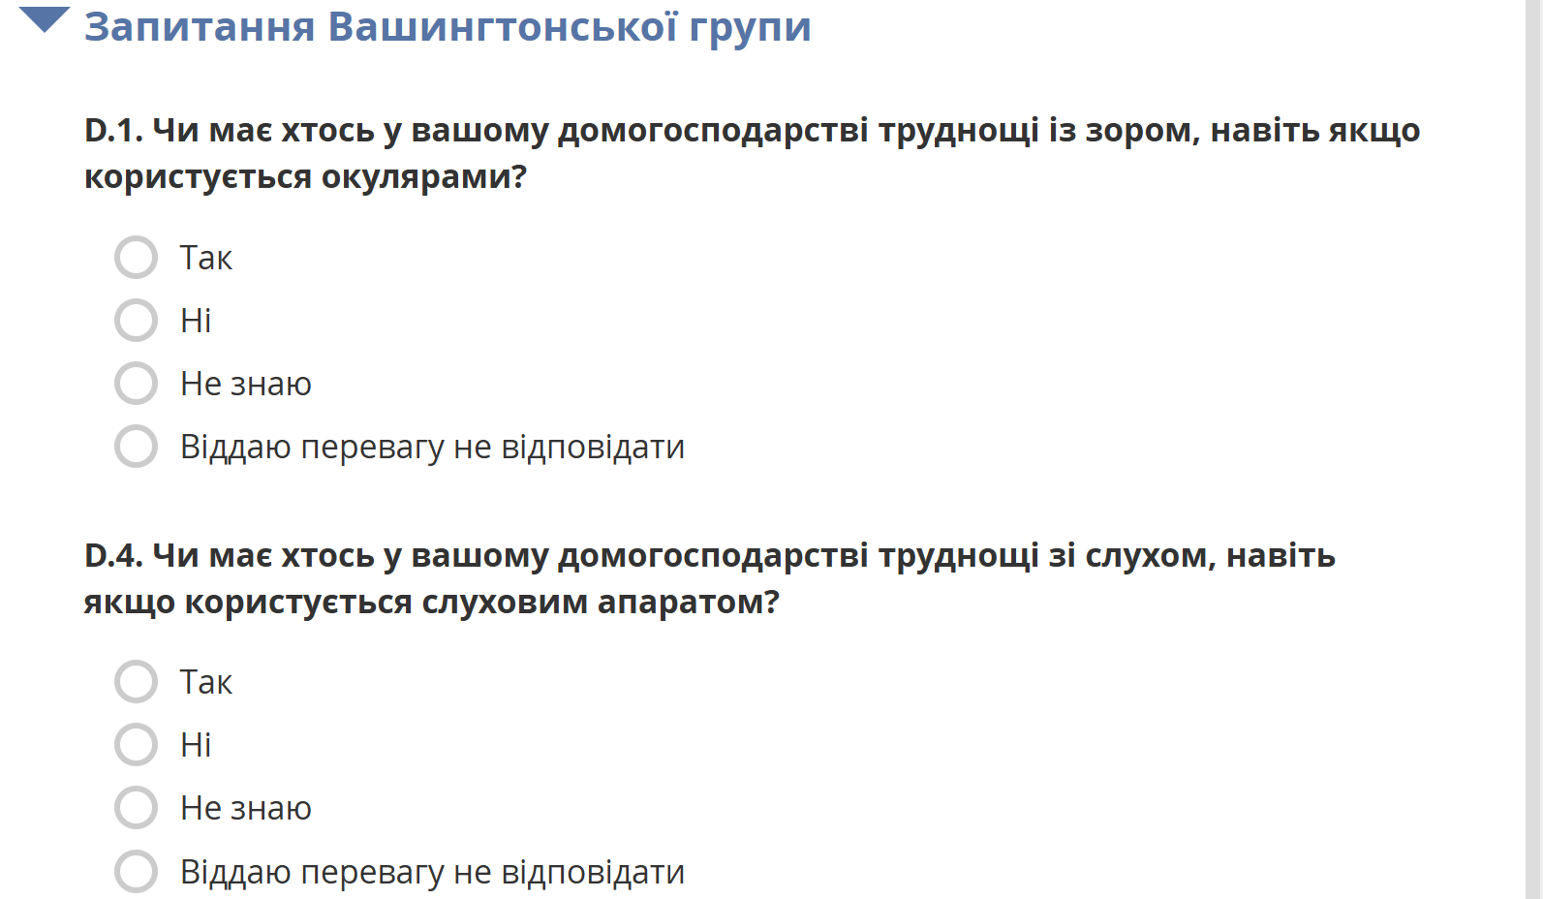
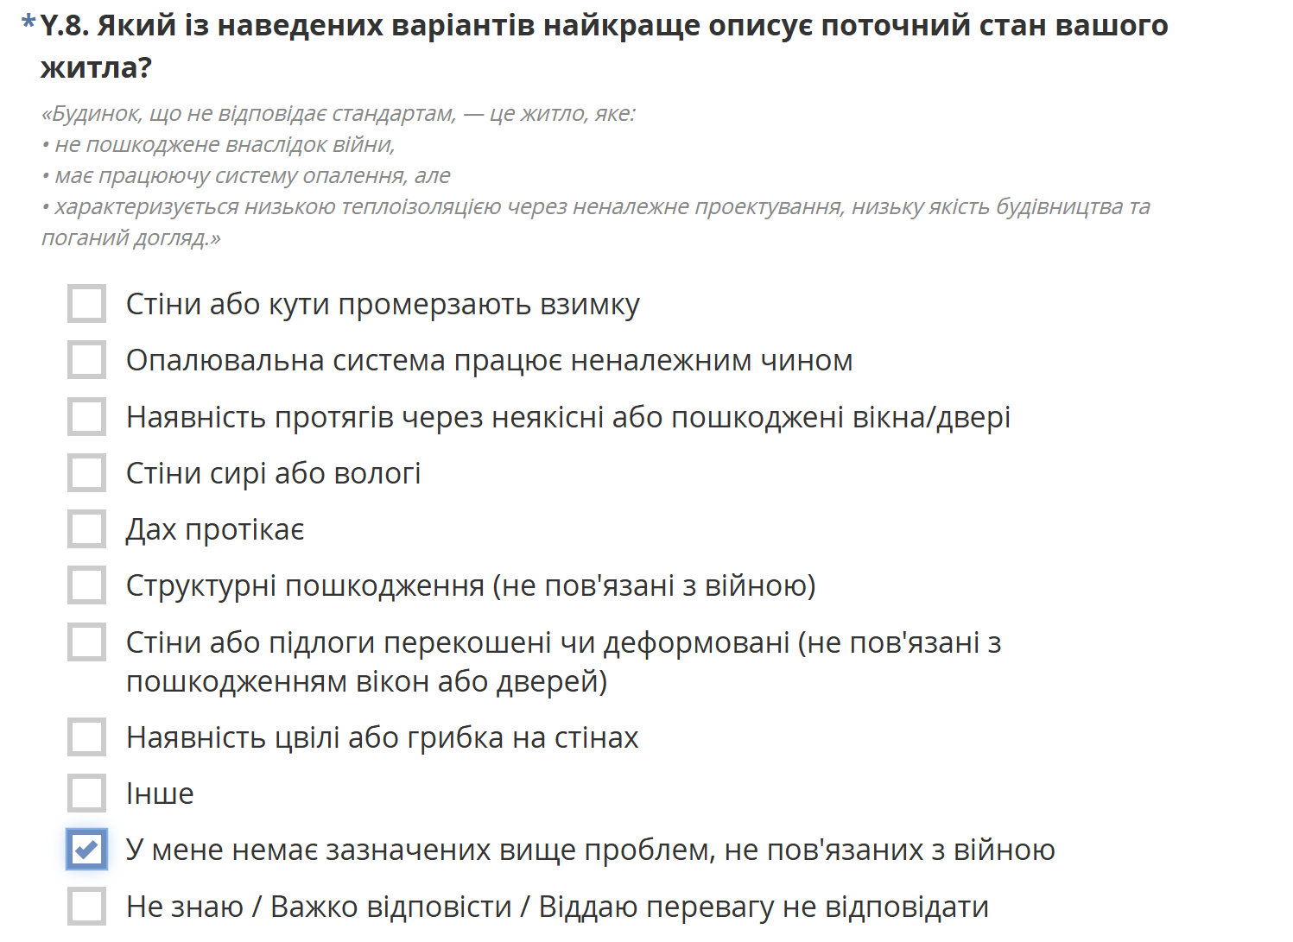
Питання Washington Group не є обов’язковими для партнерів, які проводять інтерв’ю через обліковий запис УВКБ ООН або використовують власну форму КоВо, проте Кластер з питань житла рекомендує їх включати до опитувальника.
Будь ласка, додавайте ці питання за можливості, але не наполягайте на їхньому використанні, якщо вони спричиняють труднощі у спілкуванні з бенефіціарами. 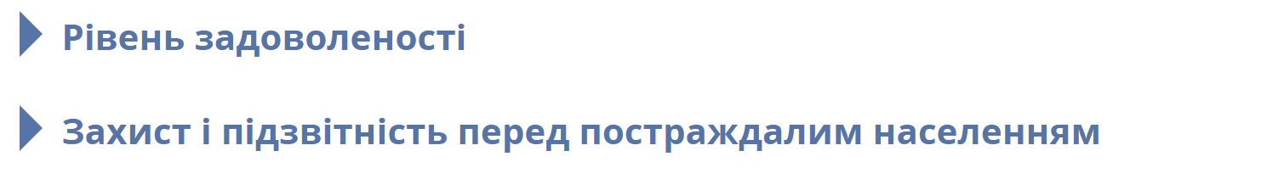
Питання, що стосуються рівня задоволеності проведеними активностями, пов’язаними із підготовкою до зими, а також інтеграції захисту та підзвітності перед постраждалим населенням (AAP), залишаються надзвичайно важливими. Кластер з питань житла наполегливо рекомендує включати їх до форми вашої організації.
Однак, з огляду на різницю у вимогах донорів, ці питання можуть бути дещо адаптовані за потреби — із збереженням початкових кодів питань, як це запропоновано. Якщо ж зміни будуть суттєвими, отримані відповіді можуть не бути включені до спільного набору даних Кластеру.
Будь ласка, використовуйте той варіант, який найкраще відповідає потребам вашої організації для виконання вимог донорів, одночасно сприяючи спільному збору даних PDM.

